第3节 汽化和液化
第1课时 汽化

【学习目标】
1．知道什么是汽化和汽化吸热。
2．了解影响蒸发快慢的因素，知道蒸发致冷。
3．探究液体沸腾的特点和规律。
重点：沸腾特点及条件。
难点：沸腾特点及条件。

INCLUDEPICTURE "../教学行为指导.TIF" \* MERGEFORMAT 
行为提示：
1．认真阅读学习目标，将行为动词用双色笔画上记号。
2．创设情景，导入新课。

方法指导：做水的沸腾实验：为了缩短水加热的时间，实验可采取①提高水的初温；②减小水量；③加大酒精灯的火焰或加盖纸盖。情景导入 生成问题
如图所示，湿衣服放在太阳底下晒，摊开，在有风处容易干。
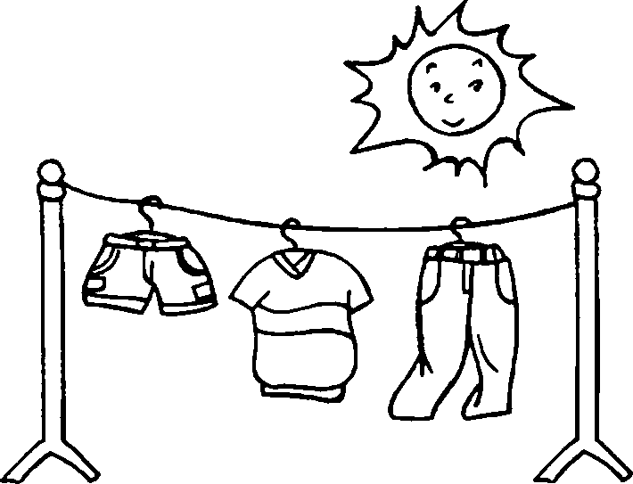
猜想一下，湿衣服干得快与哪些因素有关？(至少提一点)
自学互研 生成能力
INCLUDEPICTURE "../自主探究.TIF" \* MERGEFORMAT 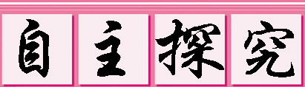

自主阅读教材P_{58～60}的内容，独立思考并完成：
1．物质从液态变为气态的过程叫做汽化，汽化的两种方式是蒸发和沸腾。
2．沸腾是在一定温度下，在液体表面和内部同时进行的剧烈的汽化现象。
3．沸腾时需要吸热，且达到一定的温度，有大量的气泡上升、变大、到水面破裂，里面的水蒸气散发到空气中。
4．水在沸腾的过程中，虽然继续吸热，但温度不变，这个温度叫做沸点。
5．液体沸腾的两个条件：一是达到沸点；二是继续吸热，这两个条件缺一不可。
6．下面是小滨同学“探究水的沸腾”实验的过程：
(1)安装实验器材时，小滨应按照自下而上(选填“自上而下”或“自下而上”)的顺序进行；
(2)安装好器材开始实验后，小滨的操作如图a所示，请指出小滨的错误之处：读数时示数未与温度计中液柱的上表面相平；
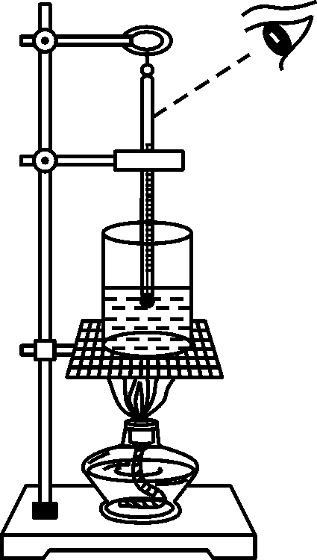,图a) 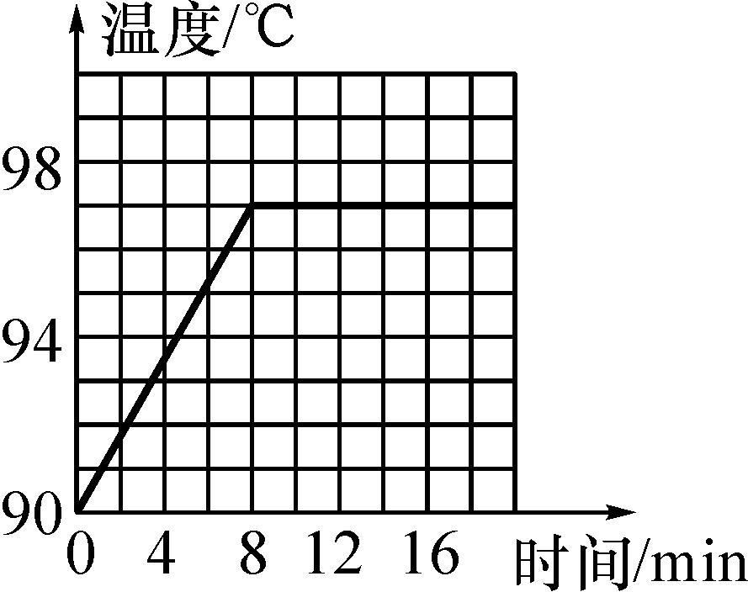,图b)
(3)纠正错误后，根据实验数据小滨作出的“温度－时间”图象如图b所示。由图可知实验测得水的沸点是97℃，说明此时实验室中的大气压小于(选填“小于”“大于”或“等于”)1标准大气压。
友情提醒：
1．沸点跟火力的大小和加热时间无关。
2．因为蒸发在任何温度下都能发生，故液体在沸腾的同时也发生着蒸发现象。

独立完成知识板块一、二，教师巡视，根据完成情况挑选3组同学带领大家分别学习知识板块一、二。其他同学补充或纠错。

给每组分发器材，组织好方案的探究活动，学生观察和体验发生的现象并讨论其原因，教师选择一组在全班进行展示讲解，师生共同评估，得出一致性的结论。

对照学习目标思考：
1．今天我学到了些什么知识？
2．我掌握了哪些研究方法？
3．我还存在的疑惑是什么？
自主阅读教材P_{60～61}的内容，独立思考并完成：
7．在任何温度下只在液体表面发生的缓慢的汽化现象叫做蒸发，影响液体蒸发快慢的因素有液体的温度、液体的表面积、液体表面上空气流速，蒸发要吸热。
8．如图，甲、乙、丙三幅图都是加快蒸发的实例。其中乙图表示的主要是通过加快液体表面的气体流动来加快蒸发；甲图表示的是通过提高液体温度来加快蒸发；丙图表示的是通过增大液体表面积来加快蒸发。
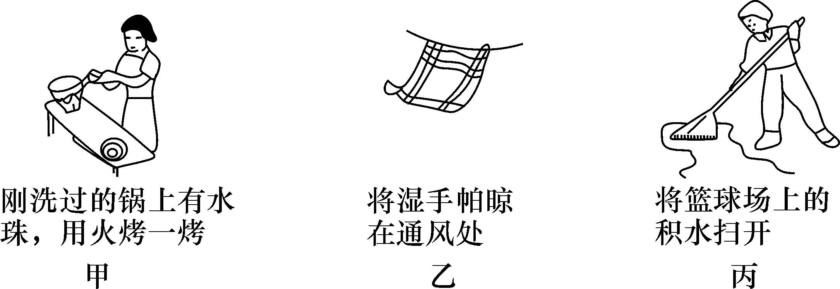
INCLUDEPICTURE "../合作探究.TIF" \* MERGEFORMAT 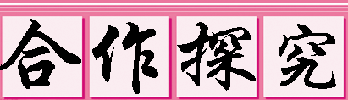
对学：分享独学1～8题：(1)对子之间检查独学成果，用红笔互相给出评定等级。(2)对子之间针对独学的内容相互解疑，并标注出对子之间不能解疑的内容。
群学：小组研讨：(1)小组长先统计本组经对学后仍然存在的疑难问题，并解疑。(2)针对将要展示的方案内容进行小组内的交流讨论，共同解决组内疑难。
交流展示 生成新知
方案 用如图所示的装置，观察水温变化，当水温接近90℃时每隔1min记录一次温度，直至沸腾后5min为止。
在方格纸上，以时间为横轴，温度为纵轴，根据记录数据作出水的沸腾图象。
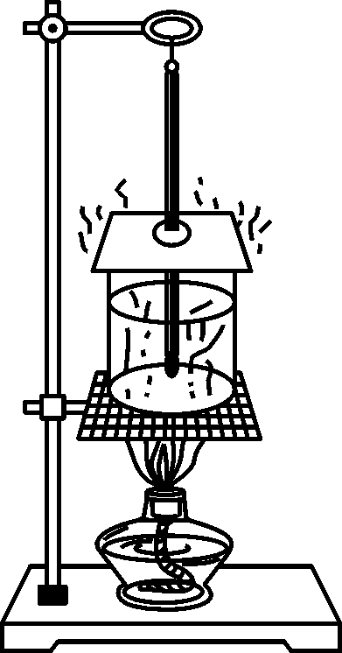
问题1：水沸腾时的温度如何变化？不变。
问题2：水沸腾时会产生哪些现象？大量气泡上升，体积变大，到液面破裂开来。
当堂演练 达成目标
见学生用书。

课后反思 查漏补缺

第2课时 液化
【学习目标】
1．知道什么是液化和液化放热。
2．会解释生活中的液化现象。
重点：液化概念和液化放热。
难点：解释生活中的液化现象。

INCLUDEPICTURE "../教学行为指导.TIF" \* MERGEFORMAT
行为提示：
1．认真阅读学习目标，将行为动词用双色笔画上记号。
2．创设情景，导入新课。

归纳总结：
(1)液化放热。
(2)液化方式有两种，降温和加压。
(3)自然界中的“雾”，口中呼出的“白气”等看得见的“气”，实际上都是由水蒸气液化形成的小水珠。情景导入 生成问题
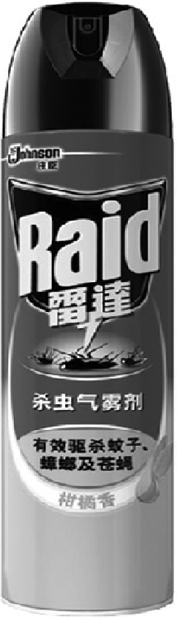
刘娟同学经常利用课余时间帮妈妈做家务，她在一次消灭房间里的蚊子时，用的是如右图所示的气雾杀虫剂。刘娟同学用这种杀虫剂喷洒了一会后，手明显感觉到盛杀虫剂的金属罐变凉了，她摇了摇金属罐，明显感觉到罐里有液体，她又通过阅读说明书得知这种杀虫剂是用一种极易挥发的化学原料和药物配制而成的。你能说说金属罐变凉的原因吗？
自学互研 生成能力
INCLUDEPICTURE "../自主探究.TIF" \* MERGEFORMAT

自主阅读教材P_{61～62}的内容，独立思考并完成：
1．物质从气态变为液态叫做液化。
2．日常生活中使用的液化石油气(如下图所示)，是在常温下使用压缩体积方法使其变成液体，储存在钢罐中的。
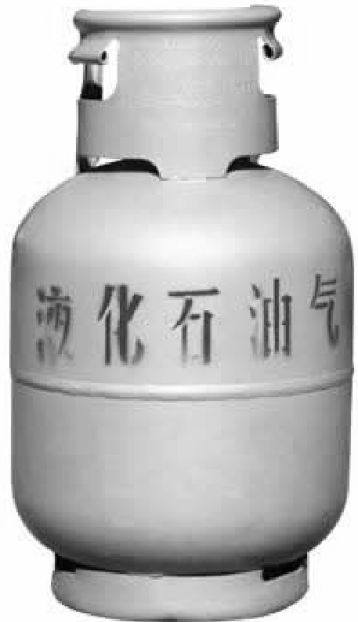,(第2题图)) 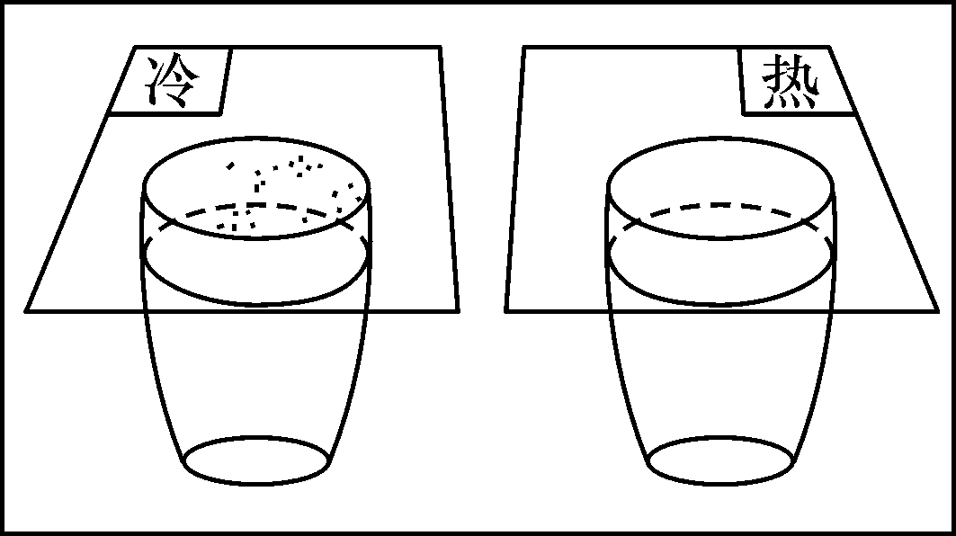,(第3题图))
3．如图所示，在两个同样的玻璃杯内，倒入同样多的、温度相同的热水，在一个杯口盖上冷玻璃片，另一个杯口盖上热玻璃片。过一会儿会看到冷玻璃片的内表面会产生小水滴，这说明降低温度可以使气体液化。
4．如图所示，揭开盛有热茶的杯盖，会看到水面有白气冒出，并且杯盖内表面布满了小水珠。它们都是由水蒸气(选填“空气”或“水蒸气”)遇冷液化(选填“汽化”或“液化”)而成的。
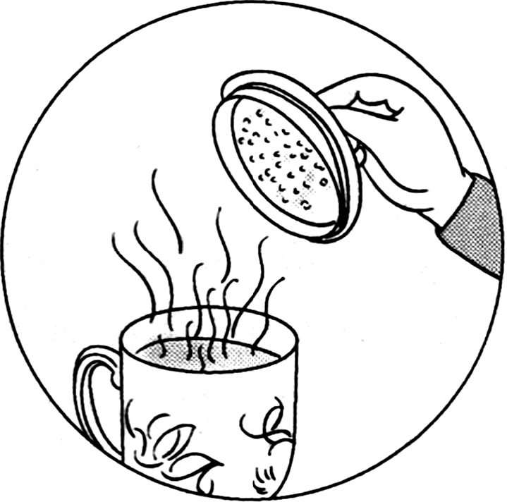,(第4题图)) 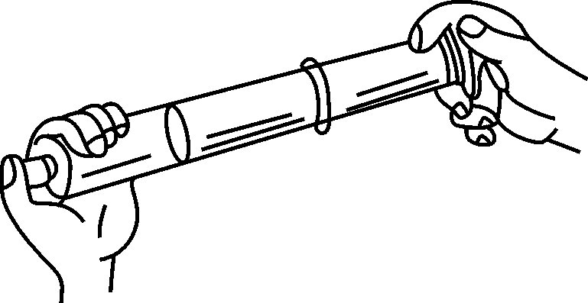,(第5题图))
5．一支大的注射器的小孔用橡皮帽堵住，里面装有乙醚蒸气，如图所示，现在推动活塞，压缩乙醚蒸气的体积，当乙醚蒸气被压缩到一定程度时，会看见注射器中出现了液态乙醚，这表明用压缩体积的办法可以使气体液化。
方法指导：解释或判断生活中的汽化或液化现象，关键要抓住其热量的变化。汽化吸热的结果是使液体和它依附的物体温度下降，液化放热的结果是使周围物体的温度上升。

独立完成知识板块一、二，教师巡视，根据完成情况挑选3组同学带领大家分别学习知识板块一、二。其他同学补充或纠错。
给每组分发器材，组织好方案的探究活动，学生观察和体验发生的现象并讨论其原因，教师选择一组在全班进行展示讲解，师生共同评估，得出一致性的结论。

对照学习目标思考：
1．今天我学到了些什么知识？
2．我掌握了哪些研究方法？
3．我还存在的疑惑是什么？
自主阅读教材P₆₁的内容，独立思考并完成：
6．用蒸笼蒸馒头，是上层还是下层蒸格中的馒头先熟呢？小明仔细观察后发现：高温的水蒸气经过多层蒸格向上升，遇到冷的蒸笼盖时，大量水蒸气发生液化现象，放出很多热量，使上层蒸格中的馒头先熟。有经验的师傅拿刚出笼的馒头前，先将手蘸点水，这样做主要是利用水汽化吸热，使手不会被烫伤。
7．若不小心被100℃的水蒸气烫伤，会比被等量的100℃的开水烫伤得厉害，这是因为水蒸气液化(填物态变化名称)成100℃水的过程中，要放出(选填“放出”或“吸收”)大量的热。
INCLUDEPICTURE "../合作探究.TIF" \* MERGEFORMAT
对学：分享独学1～7题：(1)对子之间检查独学成果，用红笔互相给出评定等级。(2)对子之间针对独学的内容相互解疑，并标注出对子之间不能解疑的内容。
群学：小组研讨：(1)小组长先统计本组经对学后仍然存在的疑难问题，并解疑。(2)针对将要展示的方案内容进行小组内的交流讨论，共同解决组内疑难。
交流展示 生成新知
方案 如图所示，将烧瓶内水沸腾时所产生的水蒸气通入试管A中，试管A放在装水的容器B内，过一段时间，你看到的现象是：试管A中有水生成，温度计C示数升高(填变化情况)，这个实验说明了降低温度可使气体液化，气体液化时要放热。
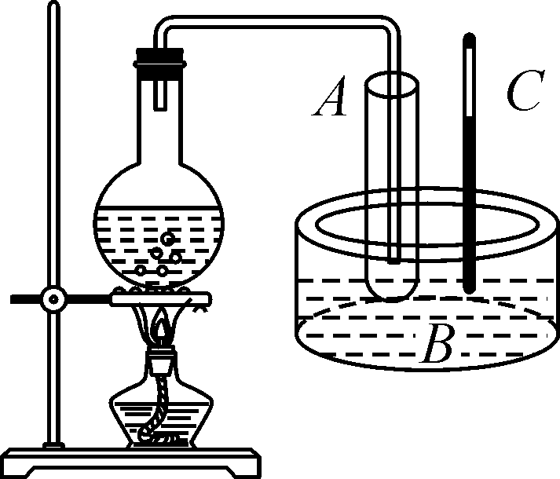

当堂演练 达成目标
见学生用书。

课后反思 查漏补缺

